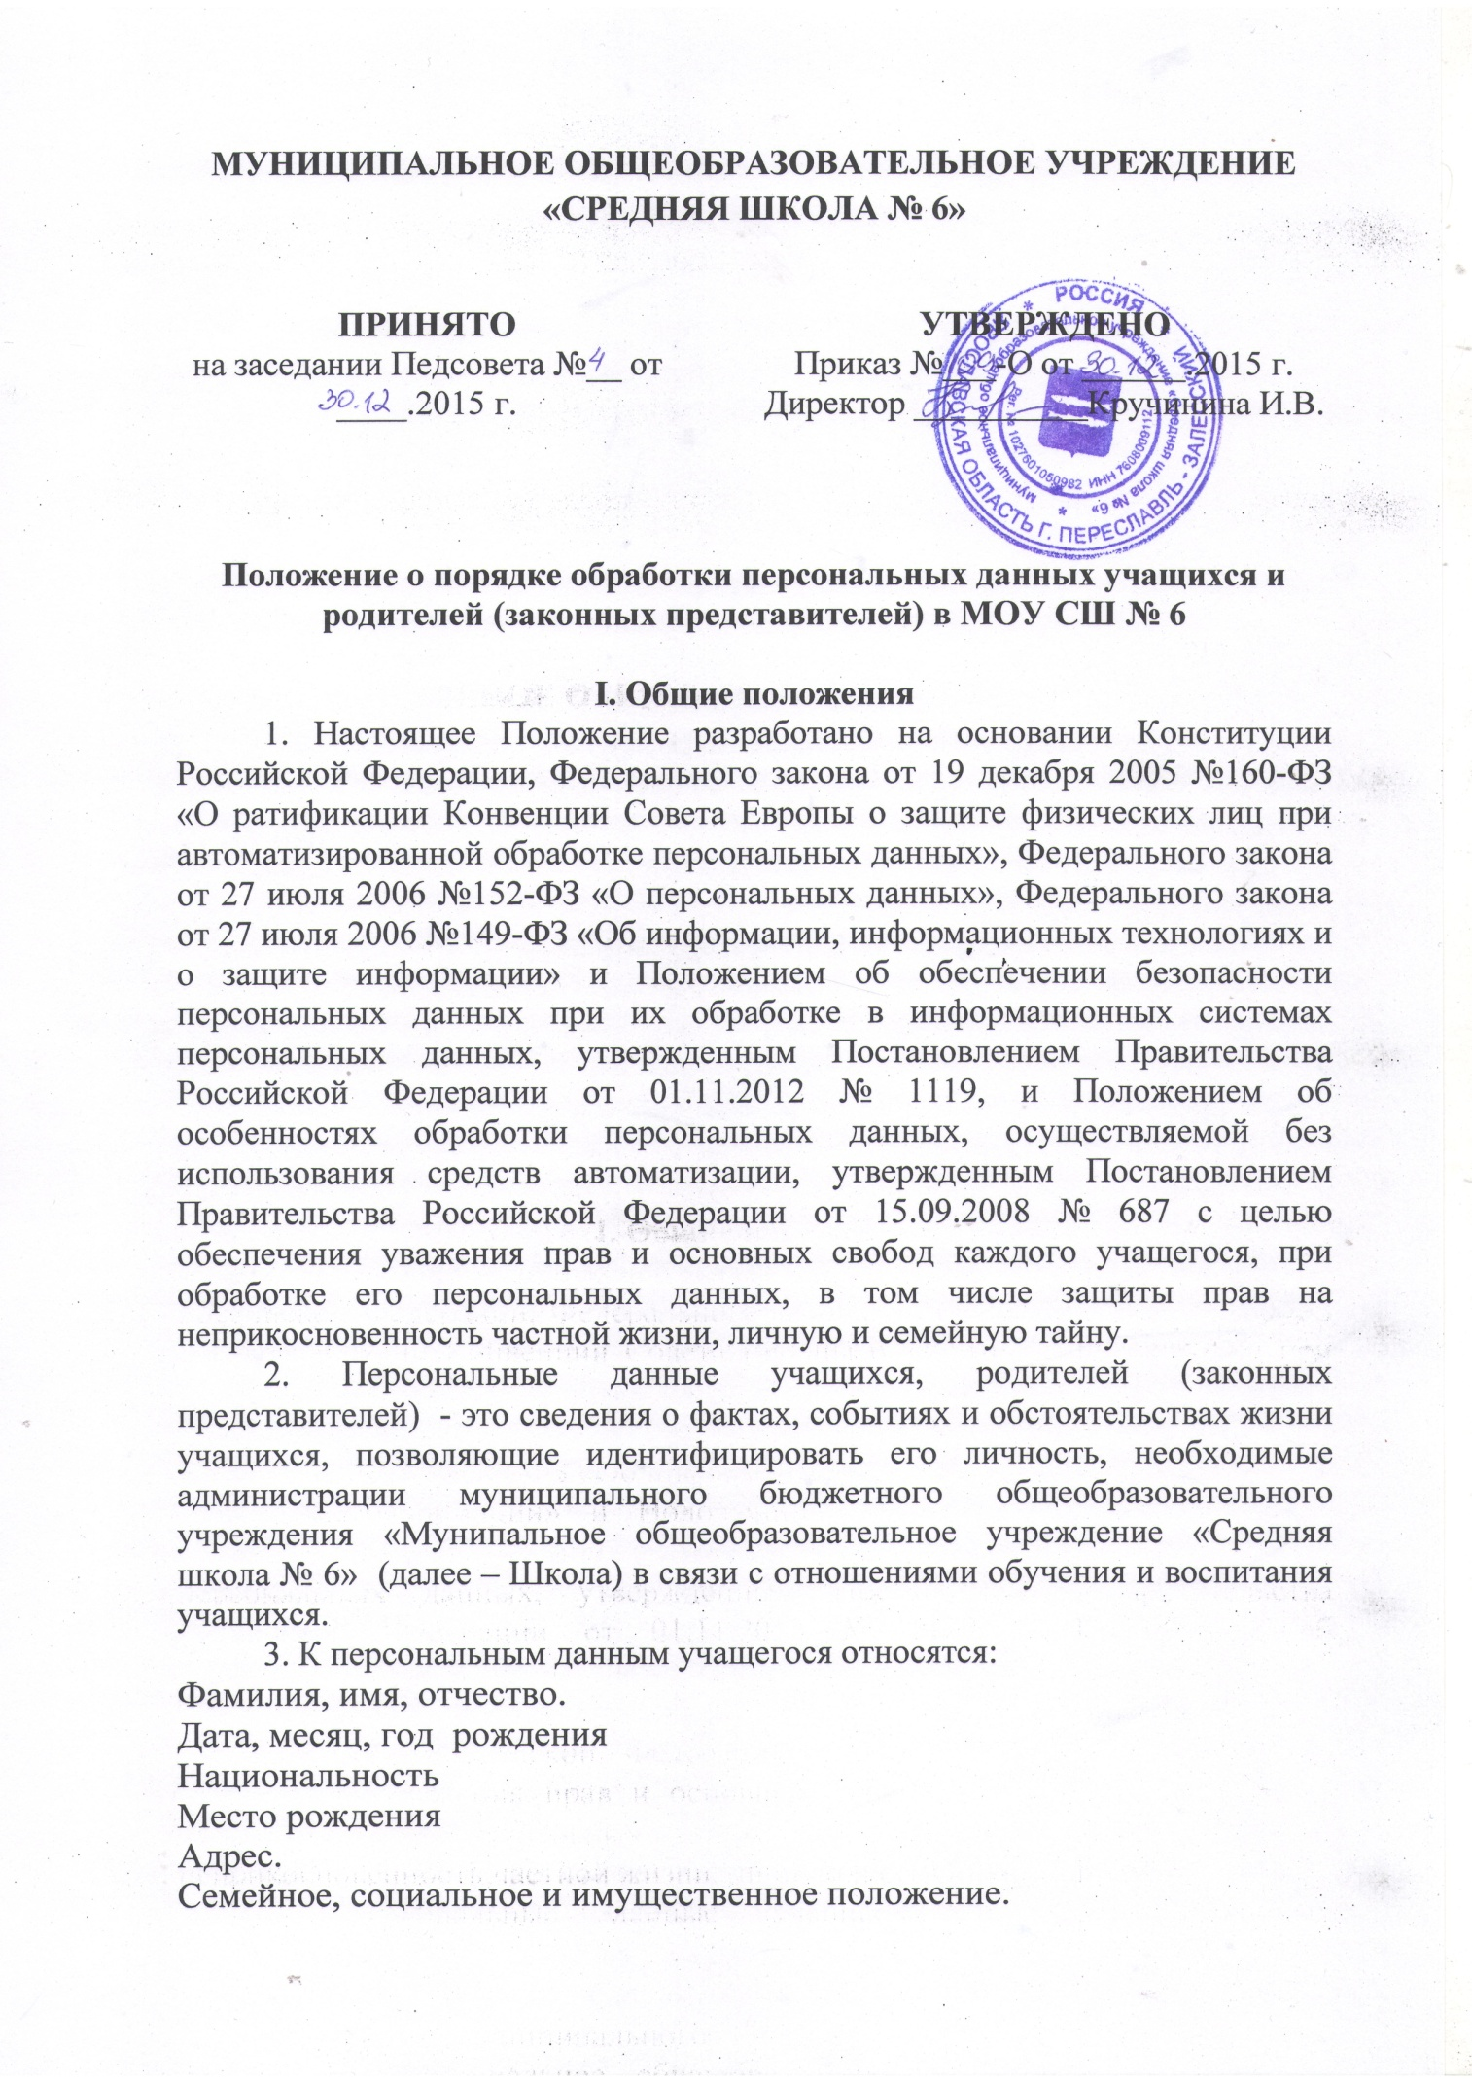

Образование.
Номера банковских расчетных счетов.
Данные страхового полиса обязательного пенсионного страхования.
Сведения о социальных льготах.
Паспортные данные или свидетельства о рождении.
ИНН.
Адрес электронной почты.
Телефон (домашний, сотовый).
Результаты успеваемости и тестирования;
О состоянии здоровья
Фотография.
4. К персональным данным родителей, законных представителей относятся:
Фамилия, имя, отчество.
Дата, месяц, год рождения
Место рождения
Адрес.
Семейное, социальное и имущественное положение.
Образование и специальность.
Профессия.
Должность.
Доходы.
Номера банковских расчетных счетов.
Сведения о социальных льготах.
Паспортные данные.
Адрес электронной почты.
Телефон (домашний, сотовый).
5. Администрация может получить от самого учащегося данные о:
- фамилии, имени, отчестве, дате рождения, месте жительстве учащегося,
- фамилии, имени, отчестве родителей (законных представителей) учащегося.
6. Иные персональные данные учащегося, необходимые в связи с отношениями обучения и воспитания, администрация может получить только с письменного согласия одного из родителей (законного представителя). К таким данным относятся документы, содержащие сведения, необходимые для предоставления учащемуся гарантий и компенсаций, установленных действующим законодательством.
7. В случаях, когда администрация может получить необходимые персональные данные учащегося только у третьего лица, администрация должна уведомить об этом одного из родителей (законного представителя) заранее и получить от него письменное согласие.
8. Администрация обязана сообщить одному из родителей (законному представителю) о целях, способах и источниках получения персональных данных, а также о характере подлежащих получению персональных данных и возможных последствиях отказа одного из родителей (законного представителя) дать письменное согласие на их получение.
9. Персональные данные учащегося, родителей (законных представителей) являются конфиденциальной информацией и не могут быть использованы администрацией или любым иным лицом в личных целях.
10. При определении объема и содержания персональных данных учащегося, родителей (законных представителей) администрация руководствуется Конституцией Российской Федерации, федеральными законами и настоящим Положением.

II. Хранение, обработка и передача персональных данных учащегося, родителей (законных представителей)
1. Обработка персональных данных учащегося, родителей (законных представителей) осуществляется для обеспечения соблюдения законов и иных нормативных правовых актов в целях воспитания и обучения учащегося, обеспечения его личной безопасности, контроля качества образования, пользования льготами, предусмотренными законодательством Российской Федерации и локальными актами администрации.
2. Право доступа к персональным данным учащегося имеют (родителей (законных представителей)):
- работники Управления образования (при наличии соответствующих полномочий, установленных приказом Управления образования);
- директор Школы;
-ответственный за обработку персональных данных в Школе;
- администратор школьного электронного журнала;
- секретарь Школы;
- заместители директора по УВР, ВР, по ИТ, безопасности,
- социальный педагог, педагог – психолог, учитель – логопед;
- классные руководители (только к персональным данным учащихся (родителей (законных представителей)) своего класса);
- ответственный за питание;
- библиотекарь;
- медработник.
3. Директор осуществляет прием учащегося в Школу.
4. Директор школы может передавать персональные данные учащегося, родителей (законных представителей) третьим лицам, только если это необходимо в целях предупреждения угрозы жизни и здоровья учащегося, а также в случаях, установленных федеральными законами.
5. Секретарь школы:
- принимает личное дело учащегося и вносит в него необходимые данные;
- предоставляет доступ родителям (законным представителям) к персональным данным учащегося на основании письменного заявления.
К заявлению прилагается:
- копия документа, удостоверяющего личность;
- копия документа, подтверждающего полномочия законного представителя.
6. Не имеет права получать информацию об учащемся родитель (законный представитель), лишенный или ограниченный в родительских правах на основании вступившего в законную силу постановления суда.
7. Ведущий бухгалтер имеет право доступа к персональным данным учащегося, родителей (законных представителей) в случае, когда исполнение им своих трудовых обязанностей или трудовых обязанностей работников бухгалтерии по отношению к учащемуся (предоставление льгот, установленных законодательством) зависит от знания персональных данных учащегося.
8. При передаче персональных данных учащегося директор, секретарь, ведущий бухгалтер, заместители директора по УВР, ВР, ИТ, классные руководители, социальный педагог, педагог – психолог, учитель – логопед, ответственный за питание:
- предупредить лиц, получающих данную информацию, о том, что эти данные могут быть использованы лишь в целях, для которых они сообщены.
9. Иные права, обязанности, действия работников, в трудовые обязанности которых входит обработка персональных данных учащегося, родителей (законных представителей), определяются трудовыми договорами и должностными инструкциями.
10. Все сведения о передаче персональных данных учащихся регистрируются в Журнале учета передачи персональных данных учащихся образовательного учреждения в целях контроля правомерности использования данной информации лицами, ее получившими.

III. Обязанности работников, имеющих доступ к персональным данным учащегося, по их хранению и защите
1. Работники, имеющие доступ к персональным данным учащегося, обязаны:
- не сообщать персональные данные учащегося третьей стороне без письменного согласия одного из родителей (законного представителя), кроме случаев, когда в соответствии с федеральными законами такого согласия не требуется;
- использовать персональные данные учащегося, полученные только от него лично или с письменного согласия одного из родителей (законного представителя);
- обеспечить защиту персональных данных учащегося от их неправомерного использования или утраты, в порядке, установленном законодательством Российской Федерации;
- ознакомить родителя (родителей) или законного представителя с настоящим Положением и их правами и обязанностями в области защиты персональных данных, под роспись;
- соблюдать требование конфиденциальности персональных данных учащегося;
- исключать или исправлять по письменному требованию одного из родителей (законного представителя) учащегося его недостоверные или неполные персональные данные, а также данные, обработанные с нарушением требований законодательства;
- ограничивать персональные данные учащегося при передаче уполномоченным работникам правоохранительных органов или работникам Управления образования только той информацией, которая необходима для выполнения указанными лицами их функций;
- запрашивать информацию о состоянии здоровья учащегося только у родителей (законных представителей);
- обеспечить учащемуся или одному из его родителей (законному представителю) свободный доступ к персональным данным учащегося, включая право на получение копий любой записи, содержащей его персональные данные;
- предоставить по требованию одного из родителей (законного представителя) учащегося полную информацию о его персональных данных и обработке этих данных.
2. Лица, имеющие доступ к персональным данным учащегося, не вправе:
- получать и обрабатывать персональные данные учащегося о его религиозных и иных убеждениях, семейной и личной жизни;
- предоставлять персональные данные учащегося в коммерческих целях.
3. При принятии решений, затрагивающих интересы учащегося, администрации запрещается основываться на персональных данных, полученных исключительно в результате их автоматизированной обработки или электронного получения.

IV. Права и обязанности учащегося, родителя (законного представителя)
1. В целях обеспечения защиты персональных данных, хранящихся у администрации, учащихся, родитель (законный представитель) имеют право на:
- требование об исключении или исправлении неверных или неполных персональных данных, а также данных, обработанных с нарушением требований законодательства. При отказе администрации исключить или исправить персональные данные учащегося родитель (законный представитель) имеет право заявить в письменной форме администрации о своем несогласии с соответствующим обоснованием такого несогласия. Персональные данные оценочного характера родитель (законный представитель) имеет право дополнить заявлением, выражающим его собственную точку зрения;
- требование об извещении администрацией всех лиц, которым ранее были сообщены неверные или неполные персональные данные об учащемся, обо всех произведенных в них исключениях, исправлениях или дополнениях;
- обжалование в суд любых неправомерных действий или бездействия администрации при обработке и защите персональных данных учащегося;
- возмещение убытков и (или) компенсацию морального вреда в судебном порядке.
2. Родитель (законный представитель) обязан сообщать администрации сведения, которые могут повлиять на принимаемые администрацией решения в отношении учащегося.

V. Хранение персональных данных учащегося
Должны храниться в сейфе на бумажных носителях и на электронных носителях с ограниченным доступом документы:
- поступившие от родителя (законного представителя);
- сведения об учащемся, поступившие от третьих лиц с письменного согласия родителя (законного представителя);
- иная информация, которая касается отношений обучения и воспитания учащегося.

VI. Ответственность администрации и ее сотрудников
1. Защита прав учащегося, установленных законодательством Российской Федерации и настоящим Положением, осуществляется судом в целях пресечения неправомерного использования персональных данных учащегося, восстановления нарушенных прав и возмещения причиненного ущерба, в том числе морального вреда.
2. Лица, виновные в нарушении норм, регулирующих получение, обработку и защиту персональных данных учащегося, привлекаются к дисциплинарной и материальной ответственности, а также привлекаются к гражданско-правовой, административной и уголовной ответственности в порядке, установленном федеральными законами.

